**ООО «Кибер-инструмент»**

129226, Москва, платформа Северянин, владение 14

тел.: (499) 707-74-63

[www.prof.ru](http://www.prof.ru)



**УГОЛЬНИК СЛЕСАРНЫЙ**

**ПЛОСКИЙ**

**УП**

**ГОСТ 3749-77**

**ПАСПОРТ**

**□ УП-60 □ УП-100 □ УП-160**

**□ УП-250 □ УП-400 □ УП-630**

**□ УП-1000**

**Класс точности: □ 1 □ 2**

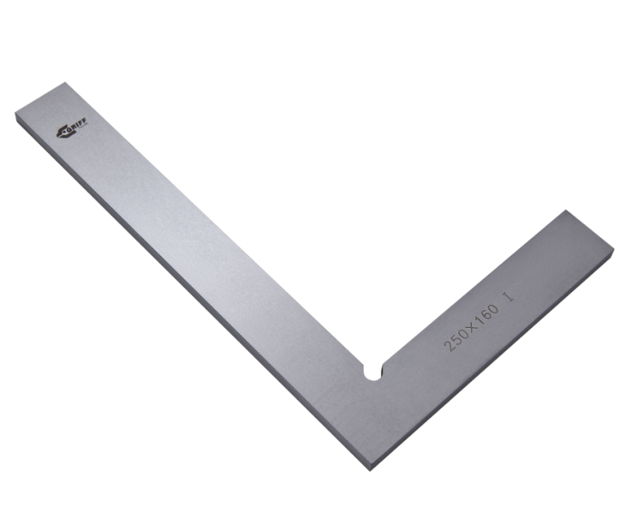

**1. Назначение изделия**

Угольник предназначен для поверочных и разметочных работ.

Пример условного обозначения при заказе угольника класса точности 1, с Н = 250мм:

Угольник УП-1-250 ГОСТ 3749-77.

**2. Условия эксплуатации**

Температура: 20±5°С

Относительная влажность воздуха: 58±20%

Атмосферное давление: 101,3±3кПа

**3. ТехническИЕ характеристикИ**

Размеры по таблице:

|  |  |  |  |
| --- | --- | --- | --- |
| Модель | Размеры, (мм) | Допуск отклонений от перпендикулярности, (мкм) | |
| кл. 1 | кл. 2 |
| УП-60 | 60х40 | ±5 | ±13 |
| УП-100 | 100х60 | ±6 | ±15 |
| УП-160 | 160х100 | ±7 | ±18 |
| УП-250 | 250х160 | ±9 | ±22 |
| УП-400 | 400х250 | ±12 | ±30 |
| УП-630 | 630х400 | ±16 | ±40 |
| УП-1000 | 1000х630 | ±20 | ±40 |

**4. Комплектность поставки**

4.1. Угольник

4.2. Паспорт

**5. Подготовка к работе и правила эксплуатации**

5.1.Протереть угольник чистой салфеткой, смоченной в нефрасе, а затем окончательно протереть чистой сухой салфеткой.

5.2. Выдержать на рабочем месте не менее 3 часов.

5.3. Не допускать грубых ударов или падений.

5.4.После окончания работы угольник протереть чистой салфеткой и уложить в футляр.

**6. Методы контроля**

Поверка угольников - по МИ 1799.

Межповерочный интервал устанавливается потребителем в зависимости от интенсивности эксплуатации угольника.

**7. Транспортирование и хранение**

Транспортирование и хранение - по ГОСТ 13762.

**8. Гарантийные обязательства**

8.1. Изготовитель гарантирует соответствие угольника требованиям ГОСТ 3749-77 при соблюдении условий транспортирования, хранения и эксплуатации.

8.2. Гарантийный срок эксплуатации: 18 месяцев со дня ввода угольника в эксплуатацию.

8.3. По вопросам гарантийного обслуживания обращаться по адресу: 129226, Москва, платформа Северянин, владение 14,

тел.: (499) 707-74-63.

**9. Сведения о консервации и упаковке**

Угольник подвергнут консервации и упаковке согласно требованиям ГОСТ 9.014 и ГОСТ 13762.

Срок консервации: 24 месяца.

Дата выпуска: _____________________________________

Подписи лиц, ответственных за приемку: ______________

№ изделия: _______________________________________

М.П.